1. Министерство образования и науки Российской Федерации
2. Санкт-Петербургский Политехнический Университет Петра Великого
3. —
4. **Высшая школа кибербезопасности и защиты информации**

**ЛАБОРАТОРНАЯ РАБОТА № 1**

1. «**Системный таймер**»
2. по дисциплине «Операционные системы»
3. Выполнил
4. студент гр. 5131001/20001 Маронова К.Д.

<*подпись*>

1. Преподаватель
2. Огнёв Р.А.

<*подпись*>

1. Санкт-Петербург
2. 2023

**1. Цель работы**

Изучение системы управления процессами, а также механизма работы системного таймера в ОС Pintos, анализ его недостатков и модификация его алгоритма.

**2. Постановка задачи**

Разработать новый алгоритм работы системного таймера, который позволит избежать активного ожидания. Программа должна удовлетворять следующим требованиям:

a) Если система находится в режиме ожидания (нет других запущенных потоков), то вызвавший функцию timer_sleep() процесс должен быть разбужен точно по истечении заданного времени;

b) Процесс не должен мешать другим процессам, которые исполняются в момент его пробуждения. Для решения этой проблемы рекомендуется создать очереди готовых к исполнению и заблокированных таймером процессов, а также использовать функции, которые переводят процессы из состояния в состояние.

c) Процессы, находящиеся в такой очереди должны храниться в отсортированном виде. Очередь должна быть реализована в виде отсортированного динамического списка или массива

**3. Теоретические исследования**

**Таблица 1. Функции работы с таймером в timer.c**

|  |  |
| --- | --- |
| **Название функции** | **Описание** |
| timer_init | Устанавливает прерывание таймера каждые TIMER_FREQ(константа = 100) раз в секунду и регистрирует данные прерывания |
| timer_calibrate | Калибрует loops_per_tick, который используется для реализации кратких задержек |
| timer_ticks | Возвращает кол-во тиков таймера, прошедших с момента запуска системы |
| timer_elapsed | Возвращает кол-во тиаков таймера, истёкших с then (значение, возвращаемое timer_ticks()) |
| timer_sleep | Усыпляет поток на заданное число тактов таймера TICKS. Прерывания должны быть включены |
| timer_msleep | Усыпляет поток на заданное число миллисекунд. Прерывания должны быть включены |
| timer_usleep | Усыпляет поток на заданное число микросекунд. Прерывания должны быть включены |
| timer_nsleep | Усыпляет поток на заданное число наносекунд. Прерывания должны быть включены |
| timer_mdelay | Поток ожидает заданное кол-во миллисекунд. Прерывания не обязаны быть включены. Ожидание тратит впустую циклы процессора, и ожидание с прерываниями, выключенными на интервал между  тактами таймерами или дольше приведет к потере тактов. |
| timer_udelay | Аналог функции выше, но в микросекундах |
| timer_ndelay | Аналог функции выше, но в наносекундах |
| timer_print_stats | Выводит статистику работы таймера |

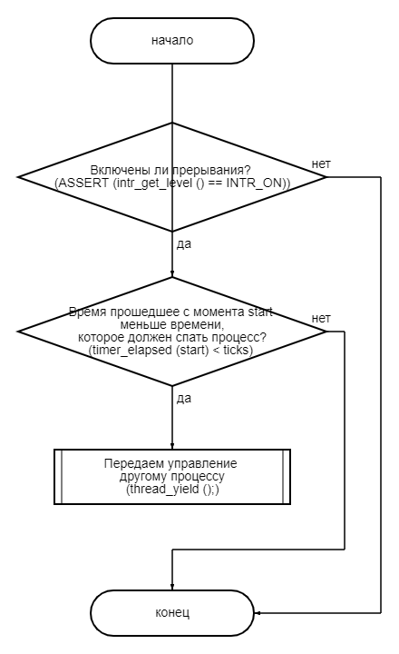

Рис. 1. «Блок-схема изначального алгоритма работы функции timer_sleep() системного таймера в ОС Pintos».

**4. Описание решения**

Для модификации таймера было разработано следующее решение:

1. Необходимо добавлять потоки в спящую очередь, которая бы сортировалась по времени сна потоков.
2. Каждый поток будет разблокирован по истечении времени сна.
3. Разблокированные потоки будут добавляться в список готовых к исполнению процессов в отсортированном по приоритету порядке.

Для реализации данного решения были внесены изменения в файлы timer.c, thread.c и thread.h.

В структуру потока struct thread было добавлено 2 элемента: 1) struct list_elem sleeping_elem (для обращения к спящим потокам) 2) int64_t up_time (для фиксации времени, которое поток должен спать).

Также в thread.h было добавлено объявление двух функций: void wakeup_sleep_threads(int64_t cur_tick) и void go_to_bed(int64_t wakewake). Они будут описаны далее.

В файл thread.c проводились основные модификации. Для начала необходимо было добавить список спящих потоков static struct list sleep_queue. Для того, чтобы инициализировать этот список воспользуемся функцией thread_init: list_init(&sleep_queue) (функция list_init содержится в файле list.c и служит для создания двусвязного списка).

Все последующие модификации файла завязаны на функции thread_tick. Сделаем так, чтобы она принимала на вход параметр (int64_t ticks). Это необходимо, чтобы через функцию timer_interrupt (struct intr_frame *args UNUSED) (в Pintos функция timer_interrupt вызывается при каждом прерывании таймера. Прерывание таймера генерируется аппаратно через таймерный контроллер) передать значение int64_t ticks, возвращаемое из функции timer_ticks() (Возвращает количество тиков с момента запуска ОС). Затем в thread_tick вызовем собственноручно написанную функцию wakeup_sleep_threads(ticks), которая в последующем будет пробуждать потоки, если количество тиков, на которые они должны быть заблокированы истекло.

Для пробуждения потоков используем исходную функцию thread_unblock. Однако, для того, чтобы готовые к исполнению процессы пробуждались по приоритету добавим к функции list_push_back (&ready_list, &t->elem) сортировку по приоритетам с помощью функции list_sort из list.c. Далее потоку присваивается статус «THREAD_READY».

В timer.c была изменена функция void timer_sleep (int64_t ticks). Так как для thread_block необходимо, чтобы прерывания были отключены, то мы запоминаем прошлое состояние системы, где прерывания включены, затем отключаем их, а в конце функции возвращаем все назад, для стабильной работы ОС.

Для того, чтобы можно было отследить истекло ли время блокировки потока создадим переменную int64_t wakewake = ticks + timer_ticks(). Затем ее передадим в собственноручно написанную функцию void go_to_bed(int64_t wakewake). Она фиксирует текущий поток с помощью thread_current() и записывает в список спящих потоков через list_push_back(&sleep_queue, &current_thread->sleeping_elem), а затем сортирует по времени сна (с помощью функции list_sort из list.c).

В файл thread.c были добавлены две вспомогательные функции: sleep_ticks_less (сравнивает потоки по времени сна, для сортировки) и вышеупомянутая wakeup_less (сравнивает приоритеты для сортировки).

На этом модификация таймера завершена.

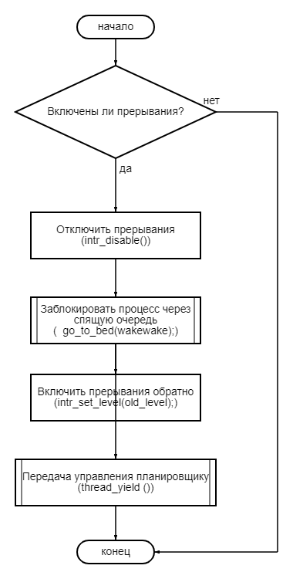

Рис. 2. «Блок-схема модифицированного алгоритма работы функции timer_sleep() системного таймера в ОС Pintos».

**5. Тестирование и результаты работы программы**

Все необходимые тесты были успешно пройдены:

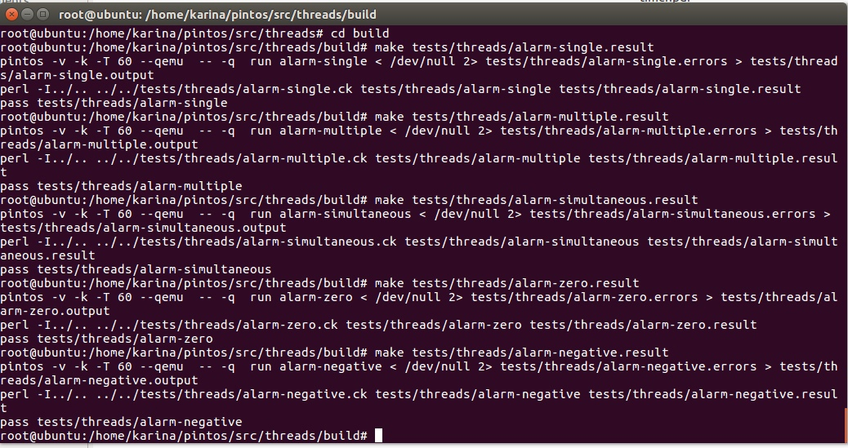

Рис. 3. «Результаты тестов».

**6. Выводы**

В процессе выполнения данной лабораторной работы были проведены эксперименты с системами контроля процессов и изучена функциональность системного таймера в операционной системе Pintos. После обнаружения недостатков системного таймера была произведена его модификация, что привело к улучшению производительности системы благодаря замене на более эффективный алгоритм «активного» ожидания.

Основные проблемы, встретившиеся в ходе работы заключались в следующем: возникали проблемы с обращениями к элементам списков через функции list_begin, list_next, list_end (для решения проблемы необходимо было более детально изучить структуру функций) и добавлением элементов в список с помощью функций list_push_back и list_push_front (от которых в результате пришлось уйти, однако проблема, предположительно, решалась путем проверки наличия элементов в массиве априори).

Листинг программы:

struct thread

{

/* Owned by thread.c. */

tid_t tid; /* Thread identifier. */

enum thread_status status; /* Thread state. */

char name[16]; /* Name (for debugging purposes). */

uint8_t *stack; /* Saved stack pointer. */

int64_t up_time; /* время пробуждения */

int priority; /* Priority. */

struct list_elem allelem; /* Элемент списка для всех потоков. */

struct list_elem sleeping_elem; //для спящих процессов

/* Shared between thread.c and synch.c. */

struct list_elem elem; /*Элемент списка. */

#ifdef USERPROG

/* Owned by userprog/process.c. */

uint32_t *pagedir; /* Директория страниц. */

#endif

/* Owned by thread.c. */

unsigned magic; /*Проверка переполнения стека. */

};

static struct list sleep_queue;

thread_init (void)

{

ASSERT (intr_get_level () == INTR_OFF);

lock_init (&tid_lock);

list_init (&ready_list);

list_init (&all_list);

list_init(&sleep_queue);

initial_thread = running_thread ();

init_thread (initial_thread, "main", PRI_DEFAULT);

initial_thread->status = THREAD_RUNNING;

initial_thread->tid = allocate_tid ();

}

int wakeup_less(const struct list_elem* a, const struct list_elem* b, void* aux UNUSED) {

struct thread* thread_a = list_entry(a, struct thread, elem);

struct thread* thread_b = list_entry(b, struct thread, elem);

if (thread_a->priority > thread_b->priority) {

return 1;

}

else {

return 0;

}

}

int sleep_ticks_less(const struct list_elem* a, const struct list_elem* b, void* aux UNUSED) {

struct thread* ticks_a = list_entry(a, struct thread, elem);

struct thread* ticks_b = list_entry(b, struct thread, elem);

if (ticks_a->up_time > ticks_b->up_time) {

return 1;

}

else {

return 0;

}

}

void go_to_bed(int64_t wakewake) {

struct thread* current_thread = thread_current();

current_thread->up_time = wakewake;

list_push_back(&sleep_queue, &current_thread->sleeping_elem);

list_sort(&sleep_queue, sleep_ticks_less, NULL);

thread_block();

}

void wakeup_sleep_threads(int64_t cur_tick) {

struct list_elem* tek_elem = list_begin(&sleep_queue);;

while (tek_elem != list_end(&sleep_queue)) {

struct thread* cur_thread = list_entry(tek_elem, struct thread, sleeping_elem);

if (cur_thread->up_time <= cur_tick) {

cur_thread->up_time = 0;

list_remove(&cur_thread->sleeping_elem);

thread_unblock(cur_thread);

}

tek_elem = list_next(tek_elem);

}

}

void

thread_tick (int64_t ticks) {

struct thread *t = thread_current ();

/* Update statistics. */

if (t == idle_thread) idle_ticks++;

#ifdef USERPROG

else if (t->pagedir != NULL)

user_ticks++;

#endif

else

kernel_ticks++;

wakeup_sleep_threads(ticks);

/* Enforce preemption. */

if (++thread_ticks >= TIME_SLICE)

intr_yield_on_return ();

}

void

thread_unblock (struct thread *t)

{

enum intr_level old_level;

ASSERT (is_thread (t));

old_level = intr_disable ();

ASSERT (t->status == THREAD_BLOCKED);

list_push_back (&ready_list, &t->elem);

list_sort(&sleep_queue, wakeup_less, NULL);

t->status = THREAD_READY;

intr_set_level (old_level);

}

void

timer_sleep (int64_t ticks) //кол-во тиков на которые должен быть преостановлен таймер

{

ASSERT (intr_get_level () == INTR_ON);

//фиксируем, что прерывания включены и отключаем их, чтобы потом вернуть

enum intr_level old_level;

old_level = intr_disable();

int64_t wakewake = ticks + timer_ticks();

go_to_bed(wakewake);

intr_set_level(old_level);

thread_yield (); //текущий поток передает управление другим потокам, позволяя им выполняться и вызываться по необходимости.

}